雲林縣113年秋季縣長盃自由車比賽競賽規程
一.主辦單位：雲林縣縣政府
二.承辦單位：雲林縣體育會自由車委員會、雲林縣國民小學體育促進會
三.協辦單位：雲林縣體育會、雲林縣國民中學體育促進會、財團法人雲林縣體育基金會、斗六市公所、西螺鎮公所、古坑鄉公所、雲林縣警察局、雲林縣警察局斗六分局、斗南分局、西螺分局、財團法人西螺七崁武術文教基金會、雲林義消草嶺分隊、曙光救護隊、雲林縣雲邑百二庄老大媽會
四.比賽日期：113年 10月12日至10月13日（星期六、星期日）
(10月12日為個人計時賽，10月13日為公路賽)
六.比賽集合地點：個人計時賽: 西螺森活武樹園區
公路賽 ： 斗六市膨鼠公園
七.比賽路線： 個人計時賽 : 西螺大橋旁通往西螺鎮清潔隊聯絡道路 雲24線
公 路 賽 ：(男子組)膨鼠森林公園-大學路-成功路(暖身8公里)—縣道149甲5km處 (起點)—縣道149甲-- 縣道149甲26.5km處(終點) 總里程: 27.4公里
(女子組+長青男子組)膨鼠森林公園-大學路-成功路(暖身8公里)—縣道149
甲5km處 (起點)—縣道149甲16km處(第一三角點) 總里程: 16公里
八 .比賽程序：

10月12日 個人計時賽
項次 | 組別 | 賽程距離 | 時間
1 | 國小中年級女子組 | 1 km | 預定8:00
2 | 國小中年級男子組 | 1 km
3 | 國小高年級女子組 | 1 km
4 | 國小高年級男子組 | 1 km
5 | 國中女子組 | 1 km
6 | 國中男子組 | 1 km
7 | 高中女子組 | 1km
8 | 高中男子組 | 1km
9 | 公開女子組 | 1km
10 | 公開男子組 | 1km
11 | 壯年組女子組 | 1km
12 | 壯年組男子組 | 1km
13 | 長青組女子組 | 1km
14 | 長青組男子組 | 1km
15 | 軍公教女子組 | 1km
16 | 軍公教男子組 | 1km
17 | 身心障礙女子組 | 1km
18 | 身心障礙男子組 | 1km
19 | 國小低年級女子組 | 500m
20 | 國小低年級男子組 | 500m
21 | 國小中年級女子組 | 500m
22 | 國小中年級男子組 | 500m
23 | 國小高年級女子組 | 500m
24 | 國小高年級男子組 | 500m
25 | 長青組女子組 | 500m
26 | 長青組男子組 | 500m
27 | 身心障礙女子組 | 500m
28 | 身心障礙男子組 | 500m
29 | 國中女子組 | 2 km
30 | 國中男子組 | 2km
31 | 高中女子組 | 2km
32 | 高中男子組 | 2km
33 | 公開女子組 | 2km
34 | 公開男子組 | 2km
35 | 壯年組女子組 | 2km
36 | 壯年組男子組 | 2km
37 | 軍公教女子組 | 2km
38 | 軍公教男子組 | 2km

10月13日個人公路賽(集體出發)
項次 | 組別 | 賽程距離 | 時間
1 | 國中男子組 | 27.4km | 8:00
1 | 高中男子組 | 27.4km | 8:00
1 | 公開男子組 | 27.4km | 8:00
1 | 壯年男子組 | 27.4km | 8:00
1 | 軍公教男子組 | 27.4Km | 8:00
1 | 國中女子組 | 16km | 8:00
1 | 高中女子組 | 16km | 8:00
1 | 公開女子組 | 16km | 8:00
1 | 壯年女子組 | 16km | 8:00
1 | 軍公教女子組 | 16km | 8:00
1 | 長青女子組 | 16km | 8:00
1 | 長青男子組 | 16km | 8:00
九、比賽組別:
- 若報名隊(人)數過多，導致發生賽程無法在賽事期間內完成的情況，大會保有競賽項目、競賽距離、參賽人數調整等相關異動的權利。
2. 身心障礙 （無輔助動力三輪車）、壯年男、女子組（53年10月12日至68年10月12
日）、長青男、女子組（53年10月11日含以前出生）
十 .報名方式：
1.教育處體育資訊網:http://163.27.240.105/sport/(比賽報名網址)
2.網路報名程序若有不明瞭請洽雲林國小 張惟翔 主任0918-460437。
3.報名項目組別問題請直接向各單項委員會洽詢 (聯絡方式請詳見 縣長盃競賽時間及地點一覽表)。
4.若有爭議請洽本府教育處承辦人員 吳政弦 課程督學
信箱：62167@ylc.edu.tw 電話：5522448 手機/:0926-060881
5.學生組一律採用網路報名方式辦理 (網路帳號及單位密碼依 113年春季縣長盃) ;社會組直接向自由車委員會報名(https://forms.gle/crUGhvKPgACpwBYD7)。
公開、軍公教、壯年、長青等組需要身份證或戶口名簿影印本、在職證明影印本 。
6.設籍本縣，於外縣市就學、服務者,若欲報名參賽社會組或縣外組比賽(就讀外縣市學生限報公開組)， 可直接向各單項委員會聯絡填報、姓名、性別、 單位、參加種類、組別、項目同時郵寄新式戶口名簿影印本或戶籍謄本送至委員會審核 (表格公告於本府教育處 育資訊網)。
7.報名社會組不可報名學生組;學生組選手可擇一報名社會組或學生組。
8.學生組，每一組別各校最多可報6人，每人最多可報三組。
9.報名日期: ：9月5日至9月12日下午5時止網路報名，逾期不予受理，9月20日(五) 前將紙本報名表(寄)送至總幹事陳秉豐地址:雲林縣斗六市建成路254號，副總幹事：李雨育行動電話：0911-752967。
十一.參加須知：
1.參賽選手車輛除國中組、高中組及公開組，須依"中華民國自由車協會之參賽標準外，其他各組得在安全狀態下不受此限。
2. 選手規定配帶自行車安全帽，全程穿著標準有袖之自行車服裝、車褲。
3. 請選手及車隊車輛遵守主辦單位之交通指揮，嚴禁參賽者跨越雙黃線逆向 乘，如發生意外由選手自行負責。
4. 本賽事使用電動計時、碼錶計時雙系統並行。
5. 各參加者請自行評估自我體能狀況，安全第一。
6. 本次比賽過程中不得補給，請選手自行攜帶補給品。
7.如遇天候不佳或不可抗力事件或天災，主辦單位有權視情況作緊急應變擇日辦理或取消。
8.國中組、高中組及公開組個人公路賽參賽選手車輛限用標準彎把公路車、需有完整之煞車系統；禁止裝設休息把、禁用計時車牛角把、禁止裝設立車支架、火箭筒，全封閉式之碟輪、任何有助速度增加器材、個人計時賽可使用計時把，須符合UCI規範，如有不合規定者取消競賽資格。
9.本賽事參加選手須填寫選手健康切結書(附件一)，參賽選手參賽當天需準備就學證明或有效證明文件(如身分證或健保卡等)，比賽當天檢錄時須出示以證明參賽資格。
10.賽事期間由主(承)辦單位拍攝之影像圖檔使用權歸主(承)辦單位所有。

十二.參加資格:
1. 參加國中組及高中組組別參賽學生，須設有學籍在雲林縣 (以下簡稱本縣)公私立國中、 高中職之學校。
2. 參加社會組參賽選手須設有戶籍在本縣雲林縣(以下簡稱本縣)或服務於本縣公私立機(構)、就讀本縣公私立大專院校。
3.身心障礙者需領有身心障礙手冊。
4.軍、公、教組需服務於本縣或設籍本縣。
5.請各校依各種類競賽辦法，踴躍組隊報名參加，並於校內公告競賽訊息。 已向
本府教育處報備重點發展運動種類學校，務必組隊報名參加，報名 表須加蓋主管
印章。

十三.獎勵
1.名次錄取方式:每種類團體(隊)或個人單項報名 1至2隊(人)取 1 名，3至4隊(人)取2名，5至6隊(人)取 3 名，7至8 隊(人)取 4 名，9至 10隊(人)取 5 名,11至12隊(含)取6名、13至14隊（人）取7名、15人隊（人）（含）以上取8名。前3名加發獎牌。
2. 本年度將擇日舉辦114年全中運自由車選拔賽賽事，成績將列為114
年全中運自由車參賽資格之依據，敬請關注雲林縣體育會自由車委員會官網。
十四、申訴：
1.比賽爭議規則上有明文規定或有同樣意義之註明者，以裁判之判定為終決，不得提出申訴。
2.合法之申訴應由各單位領隊或教練簽章，以書面連同保證金新台幣壹仟元正，於該項比賽完畢後二十分鐘內向審判委員會正式提出，以審判委員會議之判決為終決，不得再提出異議，申訴不成立時，沒收保證金移交大會。
十五、罰則：
1.參賽選手如有資格不符或冒名參賽，經查證屬實者，取消其參賽資格及應得之名次外，並收回已發給之獎牌及獎狀，且不得再參加114年縣級自由車單項比賽，並通知其所屬單位議處。

十六.附註
1.本競賽規則未盡事宜,以雲林縣113年縣長盃體育競賽總則為準。因不可抗拒因素本委員會有權變更比賽時間地點。
2.各選手應自行投保平安保險

十七. 路線圖:

10月12日 個人計時賽
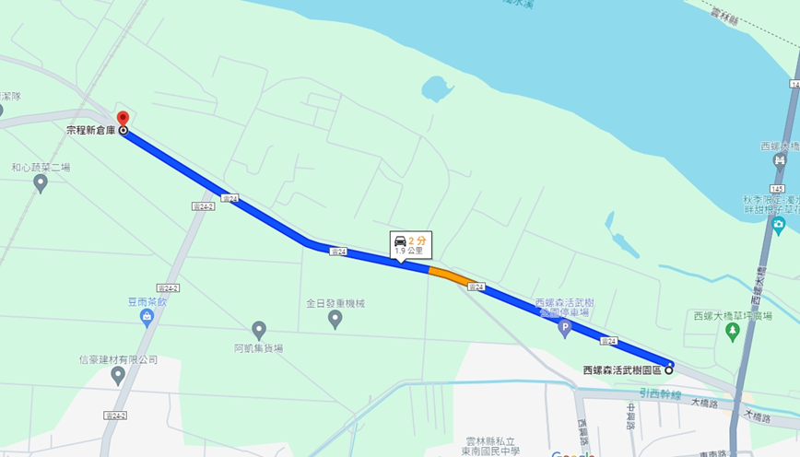

第2天 10月13日公路賽
男子組路線圖 27.4KM

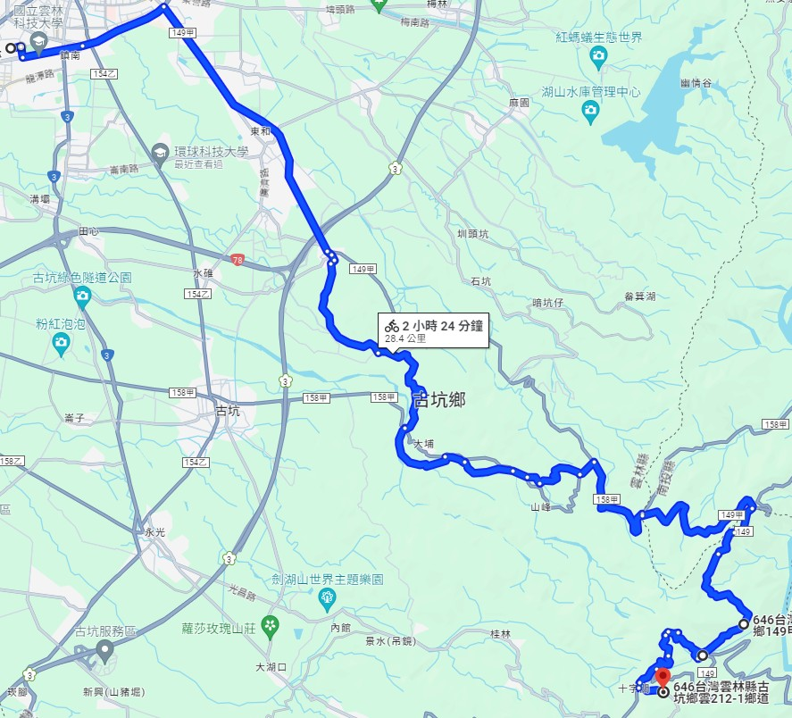

女子組+長青組路線圖 16KM
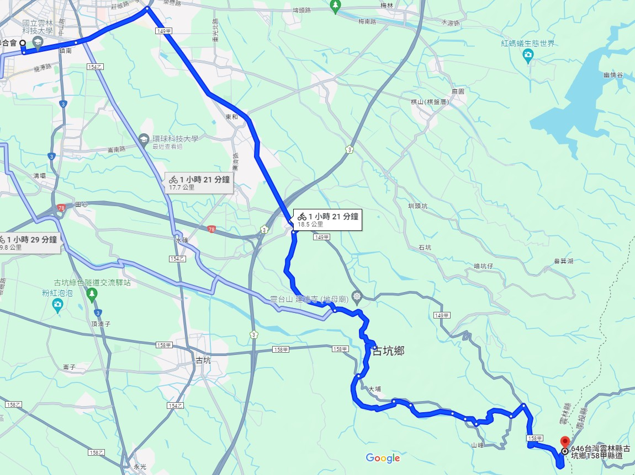

= 主辦單位保有調整簡章內容之權利，以最新版本為主 ==
附件(一)
參加「雲林縣113年秋季縣長盃自由車比賽」
選手健康切結書

茲具結證明 ，報名參加「雲林縣113年秋季縣長盃自由車比賽」，參加活動期間，成員之自由車能力與健康情形，均自行負責，另同意報名表個人基本資料於上開賽事使用，特此具結。
此致
雲林縣體育會自由車委員會

選 手 姓 名 ： （簽名）

家長或監護人： （簽名蓋章）
（未滿18歲之未成年人須加註監護人同意簽名蓋章，方能參加活動）
中華民國113年 月 日

附件(二) 113年雲林縣( 秋 )季縣長盃自由車比賽
放 棄 參 賽 切 結 書
本校（或隊名）
參加（競賽組別）
因為_______________________________________
無法參加本組別競賽，
簽此切結書以示放棄參賽資格。
特此切結為憑。

單位名稱（校名）：
切結人簽名（或隊職員）：

電話(手機)：

中華民國 113 年 月 日

附件(三) 雲林縣113年秋季縣長盃自由車比賽申訴書
申訴單位 |  |  | 職 稱 |  | 姓 名
提出時間 |  |  | 年 月 日 時 分
被申訴者 | 姓名 |  | 糾紛發生 | 時間
被申訴者 | 單位 |  | 糾紛發生 | 地點
申訴事實
證件或證人
繳交保證金壹仟元 |  |  | 申訴成立，退回保證金。  (收款人簽章: )  申訴不成立，沒收保證金，並繳至大會行政組處理。  (收款人簽章: )
裁判長意見
審判（仲裁）委員會判決

審判（仲裁或技術）委員會召集人 （簽名）

註：
一、凡未按各項規定辦理之申訴，概不受理。
二、單位領隊簽名權，可按競賽規程有關規定，由領隊本人簽名或教練簽名辦理。

